Polenta dorée
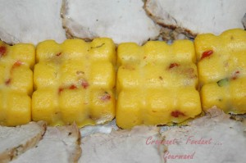 Pour 12 Croquants-Gourmands
- 500 g de polenta cuisson rapide
- 2,5 litres d'eau
- 3 tablettes de bouillon de volaille
- 100 g de tomates confites à l'huile bien égouttées
- 12 grandes feuilles de basilic
- 70 g de parmesan
- 70 g de comté râpé
- 1 càc de curcuma
- Tabasco - sel (aux herbes pour moi) - huile d'olive
12 empreintes Tablettes + 1 grand plat à gratin
La plaque du four tapissée de papier cuisson
Préchauffage du four à 190°C (chaleur tournante)
Bien égoutter et sécher les pétales de tomates confites. Les découper en petits dés.
Ciseler les feuilles de basilic.
Mettre l'eau à bouillir avec les tablettes de bouillon.
Jeter la polenta en pluie avec le curcuma dans l'eau bouillante en remuant sans arrêt et en ajoutant le parmesan et les dés de tomates.
Lorsque la purée devient très épaisse et se détache des parois de la casserole, retirer du feu.
Ajouter le basilic et le comté râpé ainsi que quelques gouttes de Tabasco (à votre goût).
Rectifier l'assaisonnement en sel & poivre.
Remplir les empreintes tablettes en égalisant la surface.
Verser le reste de la préparation dans le plat à gratin.
Laisser refroidir pendant plusieurs heures.
Au moment du repas, démouler les empreintes et couper la polenta du plat en petites portions.
Déposer le tout sur la plaque du four.
Asperger de quelques gouttes d'huile d'olive.
Enfourner le temps que la polenta soit bien chaude et bien dorée.
J'ai servi, avec le rôti tranché finement et le jus en saucière.

